 | Escuela de Ciencias Exactas e Ingeniería  Ingeniería de Sistemas y Telecomunicaciones | Sistemas II – G01
 |  | Clases y Objetos
Cód. 1000350463 | Estudiante: Tomás Alejandro Cortés Girón | Fecha: 30/07/2019

EJERCICIO NO.1:
La sesión inicia con la descripción de un pequeño diagrama. Se explica la forma en que la programación estructurada se desarrollaría posteriormente a lo que se conoce como la programación orientada a objetos, o en siglas (P.O.O). Posteriormente, se plantea que este paradigma de programación, que posee unas características importantes y útiles, dando paso para ser organizada en módulos, sumándole una reutilización de código.
Dentro de la P.O.O, podemos encontrar lo que se conoce como las clases y los objetos, los que se definen como elementos que permiten simular u organizar datos en conjuntos modulares de elementos de información del mundo real.
Las clases, fueron definidas como un molde o plantilla empleadas para crear objetos, lo que permite considerar que se agrupan a un conjunto de elementos o límites.
De la misma manera, se explicó la forma en que una clase o varias clases se representan, correspondiente a los llamados diagramas de clase UML (Unified Modeling Language).
A partir de todo lo anterior, se procedió a representar el respectivo problema dentro del cuaderno, para que luego se codificaran en el programa NetBean.
El primer ejercicio perteneciente a la ubicación de una clase denominada TelefonoMovil, con unos atributos establecidos y unos métodos que permiten representar acciones que este objeto realiza dentro de su sistema.
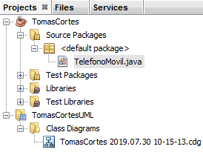  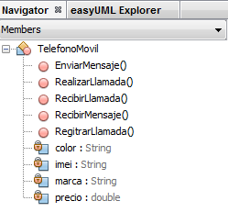 | 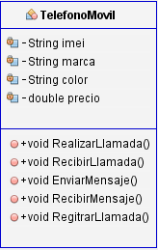
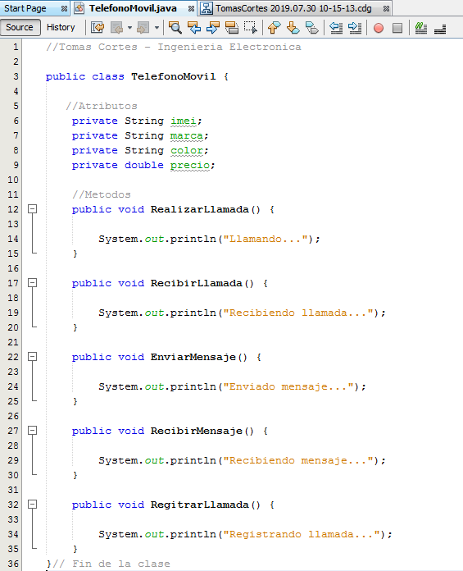
SALIDA:
No hay salida porque no se utiliza el método main.

ANÁLISIS:
Como observamos anteriormente, la primera tabla corresponde a la representación de la clase generado a partir del diagrama UML, proveniente de la clase llamada “TelefonoMovil”. Dentro de los atributos podemos encontrar que se representan el código imei, la marca, el color y el precio, mientras que el los métodos, se representa las acciones de: realizar llamada; recibir llamada; enviar mensaje; recibir mensaje y registrar llamada.
De la misma forma, podemos resaltar que dentro del algoritmo no se está usando el método main, por lo cual el programa no va a permitir mostrar ninguna información o mensaje.
Entre los atributos y los métodos, podemos encontrar escritas las palabras “private” y “public”, acompañado de su tipo de dato su operador. Estas dos palabras nos permiten observar el tipo de acceso que maneja.

EJERCICIO NO. 2:
Continuando con el trabajo, se desarrolla de la misma medida la organización de la clase, los atributos y los métodos partiendo ahora de la situación de un automóvil, representándolo de la manera que da paso a reforzar el ejercicio previamente planteado.
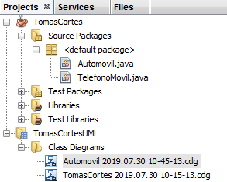  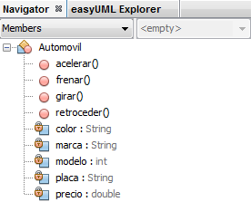 | 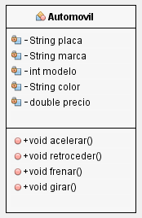
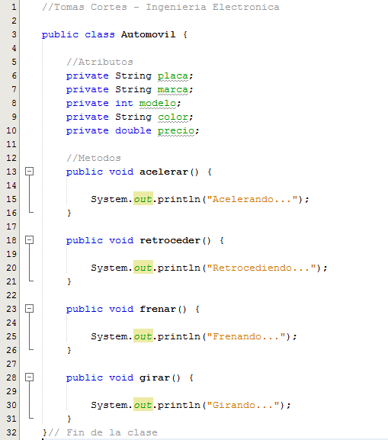
SALIDA:
No hay salida porque no se utiliza el método main.
ANÁLISIS DE RESULTADOS:
Partiendo del diagrama y el algoritmo representados en este ejercicio, podemos analizar que los nuevos atributos como lo muestra el diagrama del UML, corresponden a la placa, la marca, el modelo, el color y el precio. Resaltando que el modelo está acompañado por el tipo de variable int, ya que este le pertenece a un número entero con el cual respectivamente lo conforma el año, y se mantiene la variable double en el precio ya que este se puede manejar de la forma entera o decimal.
En el caso de los métodos, esta se ve representada por acelerar, retroceder, frenar y girar.

EJERCICIO NO. 3:
Este ejercicio fue planteado a partir de identificar lo necesario para ejemplificar el caso de una vivienda dentro de los parámetros ya trabajados en la clase siendo los atributos y los métodos.
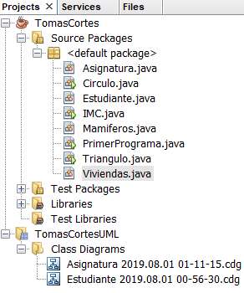  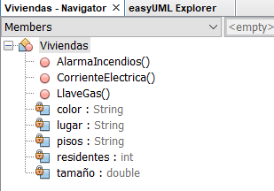 | 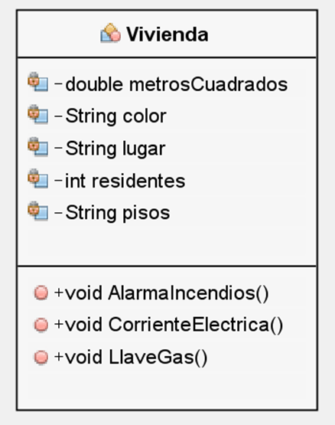
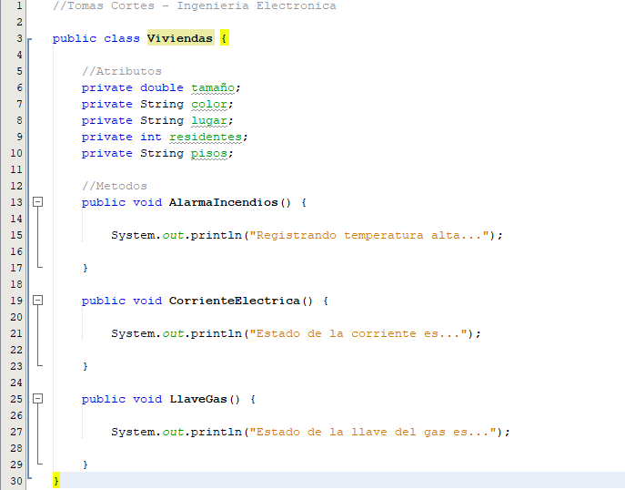

SALIDA:
No hay salida porque no se utiliza el método main.
ANÁLISIS DE RESULTADOS:
Como se puede observar en este algoritmo y en el diagrama, se puede entender que los datos a los cuales pertenece tamaño, color, lugar, residentes y pisos están establecidos como atributos, mientras que AlarmaIncendios, CorrienteElectrica y LlaveGas se encuentran desarrollados dentro de los métodos. De igual manera, es importante resaltar la importancia del “double” al momento de utilizarla en atributo de tamaño, mientas que el “int”, es usado para la representación de la cantidad de personas que viven en esa vivienda.

EJERCICIO NO. 4:
Este ejercicio fue planteado a partir de entender la ejecución de los atributos y métodos desarrollados en eun estudiante, ya que este, al ser representación de un rol de una persona, viendo la ejecución del problema partiendo de un rol de una persona.
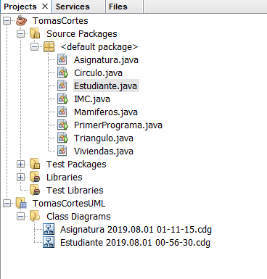  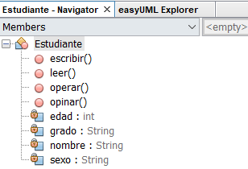 | 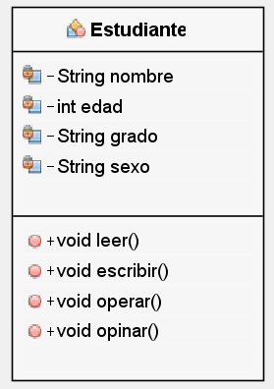
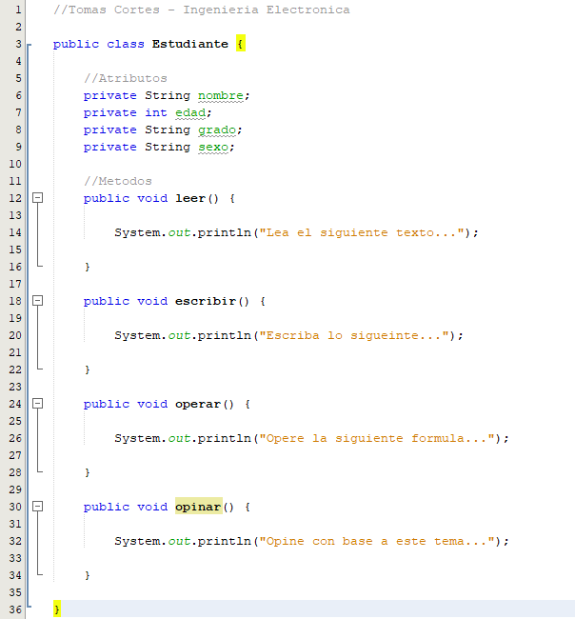
SALIDA:
No hay salida porque no se utiliza el método main.
ANÁLISIS DE RESULTADOS:

EJERCICIO NO. 5:
Este ejercicio se desarrolló partiendo de hacer uso de un objeto intangible, desarrollando todo el problema a partir de formas clasificar los atributos y los métodos en esta clase de objetos.
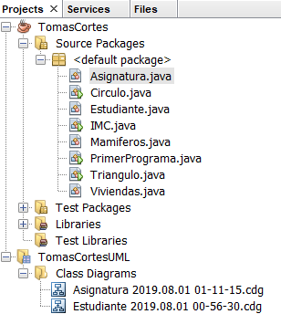  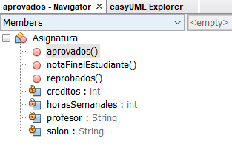 | 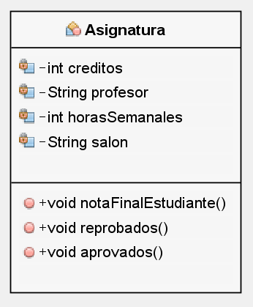
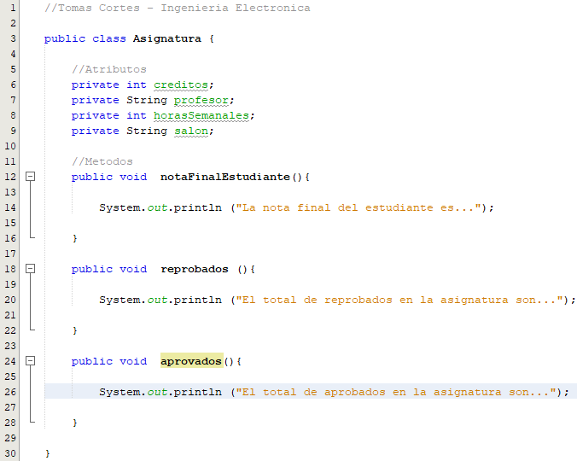
SALIDA:
No hay salida porque no se utiliza el método main.
ANÁLISIS DE RESULTADOS:
Como podemos observar, al ser la asignatura un objeto intangible, se buscaron aspectos que representaran algunas características de esta para ser desarrolladas en los atributos, de donde se obtuvo: créditos, profesor, horas semanales y el salón. Mientras que, en el caso de los métodos, se desarrollo como servicios u operaciones con posible ejecución lo que son la nota final del estudiante, la cantidad de reprobados y aprobados, cada una establecida en su método respectivo.

EJERCICIO NO. 6:
Este ejercicio fue planteado a partir del desarrollar la clasificación de los atributos o métodos en el caso de un animal, en el cual fue utilizado el grupo de los mamíferos para desarrollar este ejercicio.
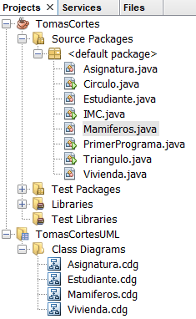  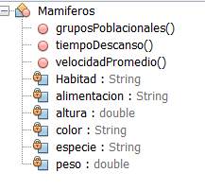 | 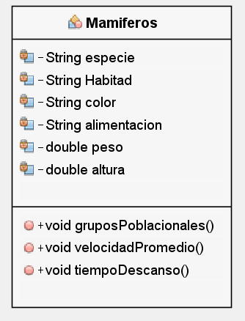
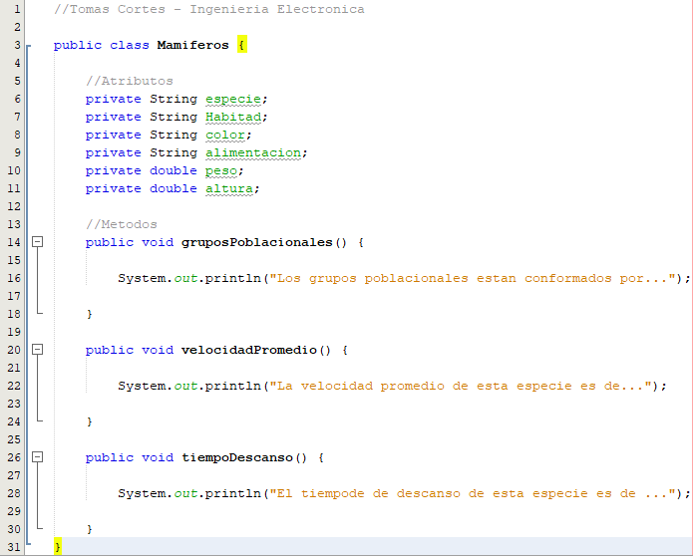
SALIDA:
No hay salida porque no se utiliza el método main.
ANÁLISIS DE RESULTADOS:
Como podemos observar en el ejercicio, dentro de los atributos se les asignó las características de la especie, el habitas, el color, la alimentación, el peso y la altura, siendo estas dos últimas, las que manejan un tipo de dato double. Mientras que, en el caso de los métodos, se le asignaron los grupos poblacionales, la velocidad promedio del mamífero y el tiempo de descanso que este desarrolla.

